Muhammad Al Qadar Ramadhan
237200003
Pemrograman Mobile II

Konversi App
Tampilan Navigasi Aplikasi
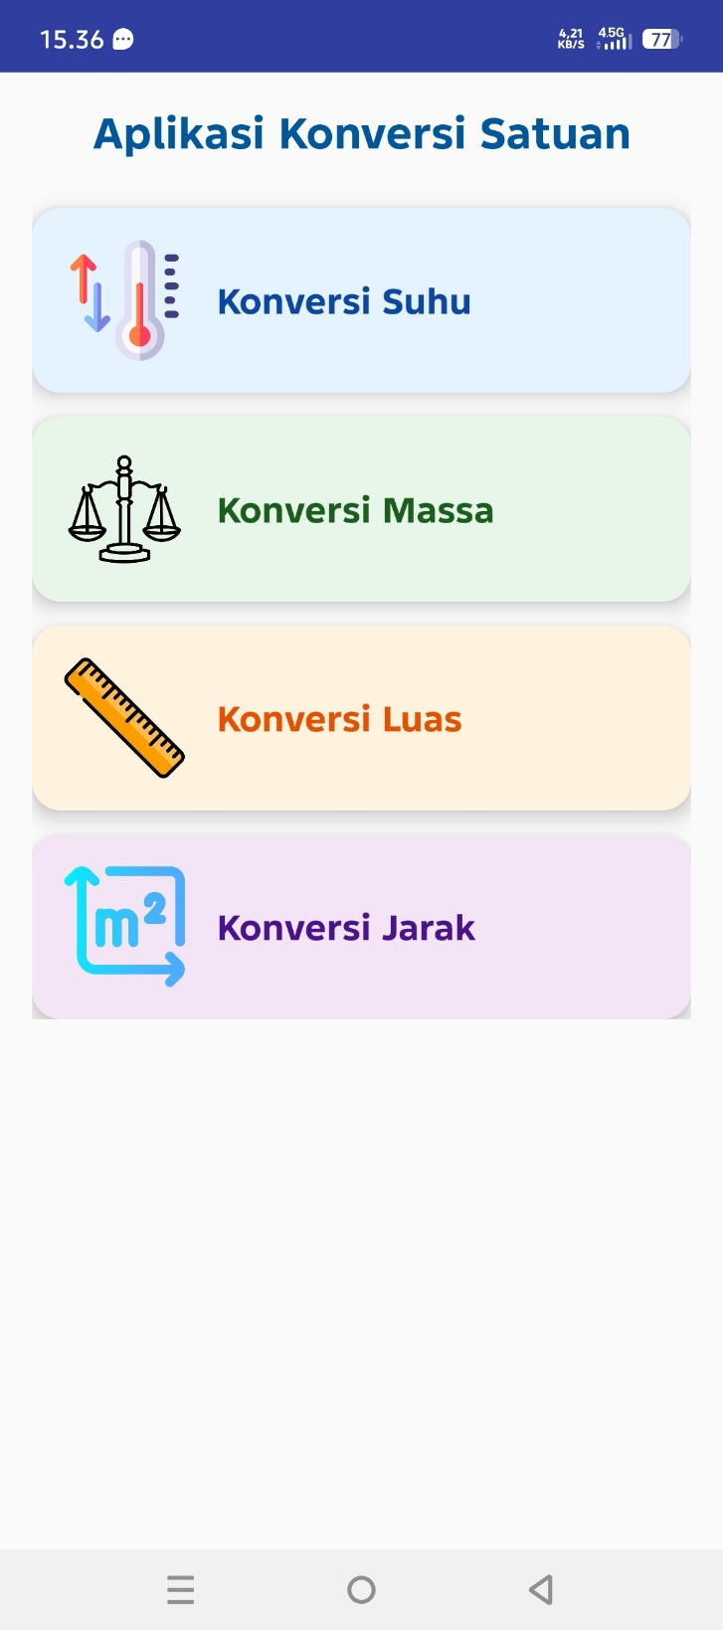

Konversi Suhu
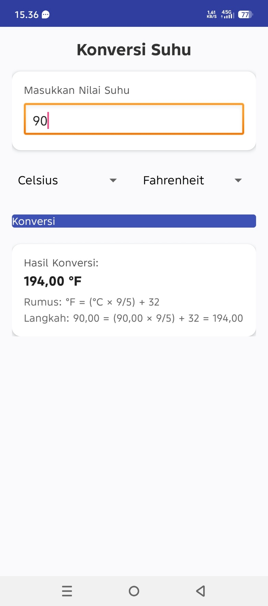

Konversi Massa
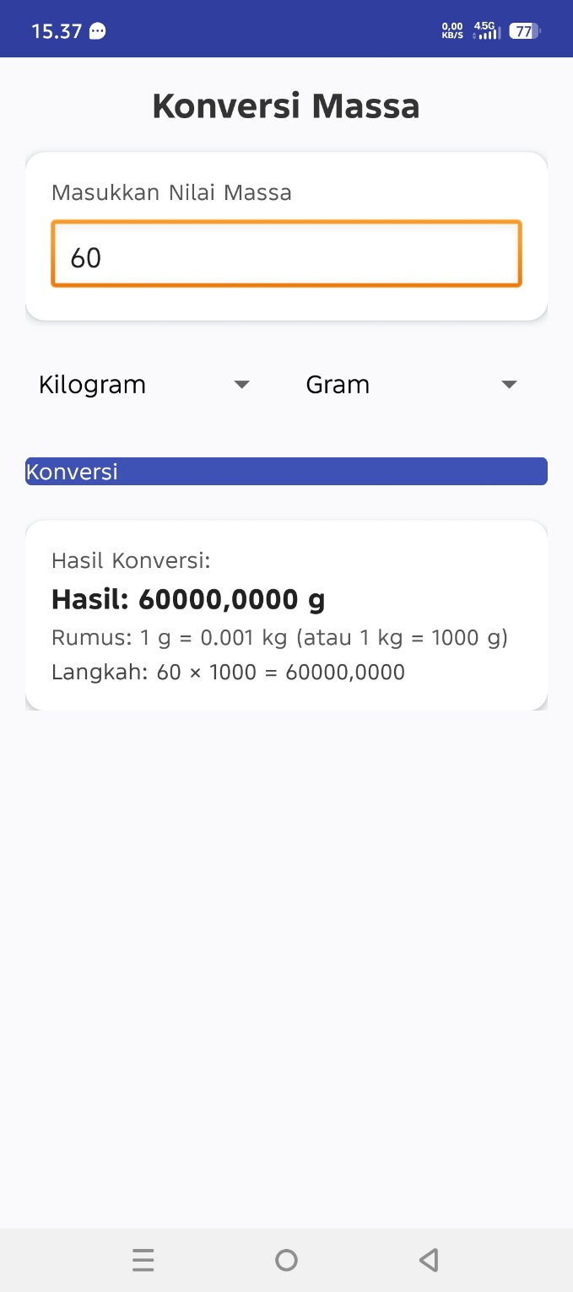

Konversi Luas
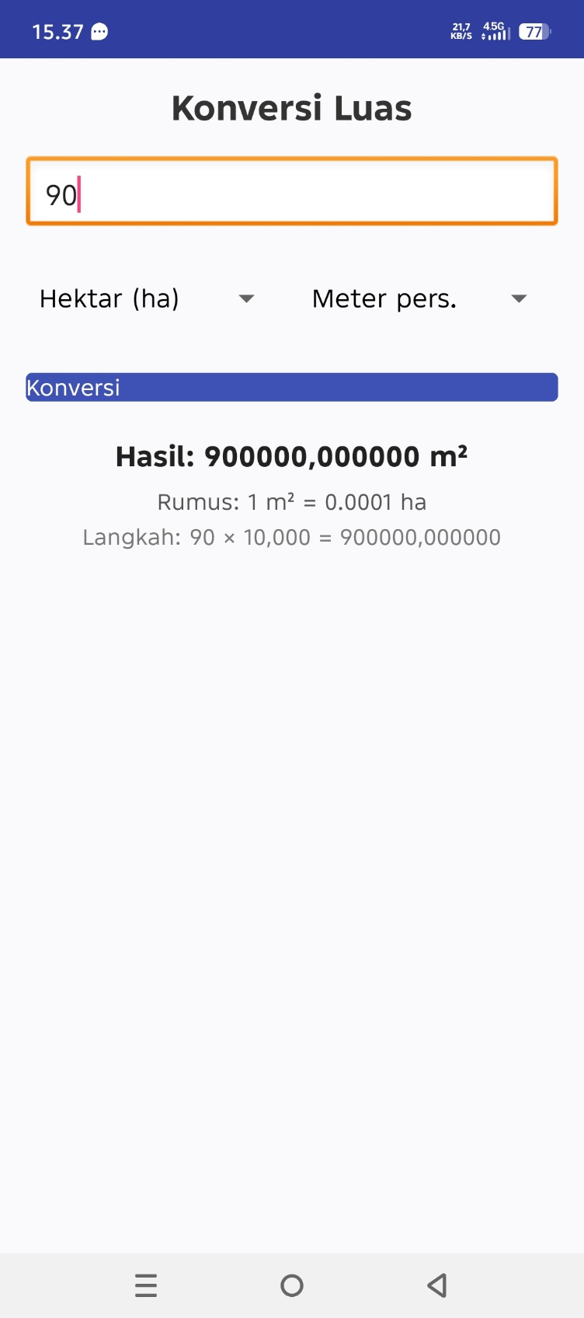

Konversi Jarak
